**TATON Sébastien**

**EL GOFF Saher**

**VACHON Benoit**

STUDYCOM

PROJET M1 MIAGE |Paris-Saclay

2016 - 2017

Sommaire

Présentation du projet

## Contexte

## Définition du problème

## Objectifs

Expression des besoins

## Description fonctionnelle

## Périmètre

Contraintes

## Compatibilité

## Technologies utilisées

# Présentation du projet

* 1. Contexte

Dans l’intention de notre Master 1 MIAGE apprentissage, nous avons pour objectif de réaliser un projet d’application web. Dans le but de faciliter le travail collaboratif entre étudiants, nous avons choisi le projet suivant : *Plateforme d’aide et de révision entre étudiants,* sujet proposé et validé par Judith BENZAKKI et Julien HAIRAPIAN.

La réalisation du projet se fera en 3 phases :

* Description du cahier des charges (contexte, objectifs, expression des besoins)
* Rapport intermédiaire détaillant la modélisation et la spécification du système
* Une soutenance destinée à présenter le travail réaliser

1.2 Définition du problème

Durant ces études les étudiants sont souvent confrontés aux mêmes problèmes. Quand vient le temps des examens, les étudiants révisent ensemble mais avec la distance le partage d’informations pour tout un groupe est une tache laborieuse.

Actuellement, les étudiants utilisent plusieurs applications différentes (Whatsapp, Facebook, Mail, Google Drive, etc …). Mais de cette manière, les informations sont extrêmement éparpillées et il est difficile de s’y retrouver et d’être efficace dans le partage d’informations.

1.3 Objectifs

Studycom est une application web destinée à révolutionner le partage d’informations entre étudiants. Le but de cette plateforme est d’offrir la possibilité aux étudiants de discuter de leurs sujets d’études et de partager leurs cours.

Pour remplir cette mission, l’application doit remplir plusieurs objectifs :

* Créer un réseau de discussions pour les étudiants
* Centraliser les échanges d’informations
* Communiquer en temps réel avec un contact ou un groupe entier
* Partagez de fichiers facilement à ses différents contacts

# Expression des besoins

* 1. Description fonctionnelle

Dans cette partie, nous allons aborder les besoins concrets de l’application.

Pour répondre aux nécessités du projet, l’application doit proposer aux étudiants et enseignants des utilisations qui correspondent à leur besoins respectifs.

L’utilisateur aura la possibilité de se créer un compte étudiant ou enseignant afin de pouvoir utiliser notre application. Les deux types de comptes auront les fonctionnalités de communications communes mais leur profil sera différent. Une fois inscrit et connecté, l’utilisateur pourra ajouter d’autres utilisateurs à ses contacts. Le canal de communication entre deux utilisateurs doit être actualisé en temps réel pour permettre une communication fluide. Les messages s’affichent les uns à la suite des autres par ordre chronologique.

L’utilisateur aura la possibilité d’ouvrir un groupe de discussion (topic) pour pouvoir échanger avec un ensemble d’utilisateurs préalablement choisi en vue d’un examen ou simplement pour centraliser les informations d’un cours. Par défaut, l’application considère l’utilisateur ayant créé le groupe de discussion comme étant l’administrateur. Il sera le seul à pouvoir ajouter et supprimer des utilisateurs. Ce droit pourra éventuellement être partagé à d’autres utilisateurs du groupe.

Afin que les utilisateurs puissent organiser leurs différents groupes de discussions, l’application devra offrir la possibilité de leurs attribuer des mots clés pour les trier par thème.

De base, les groupes de discussions sont destinés aux étudiants. Cependant, il sera possible pour l’administrateur du groupe d’ajouter un ou plusieurs professeurs référant. Quand ces derniers posteront un message sur un topic, leurs messages apparaitront en surbrillance pour que tous les étudiants du groupe puissent les repérer facilement.

L’application Studycom devant permettre de faciliter les échanges d’informations, il devra être possible pour les utilisateurs de s’échanger des fichiers. Un utilisateur pourra donc uploader un fichier vers un groupe de discussion ou un contact et également télécharger un contenu partagé.

Afin de définir les modalités d’actions des utilisateurs, nous avons choisi de réaliser des diagrammes et une maquette.

Diagramme de cas d’utilisations (non formel)



Diagramme de processus



Maquette

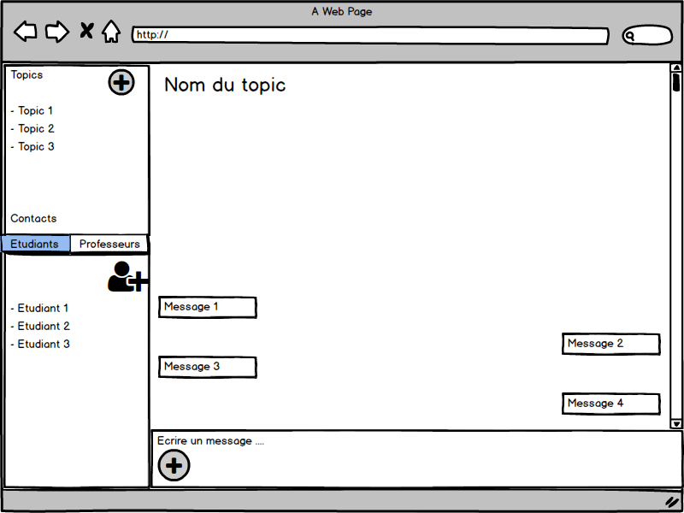

* 1. Périmètre

Le public visé par cette application est monde scolaire en priorité. Les étudiants sont la cible principale. En effet, la numérisation des moyens d’enseignements et l’adaptabilité des jeunes générations aux nouvelles technologies fait de ces nouvelles générations d’étudiants les précurseurs de l’enseignement moderne du 21ème siècle.